年 組 番 氏名 （ﾆｯｸﾈｰﾑ： ） 配布日 / № 教科書p
の歌詞が表す情景を思い浮かべ、
曲名
曲想を味わいながら表現を工夫して歌おう
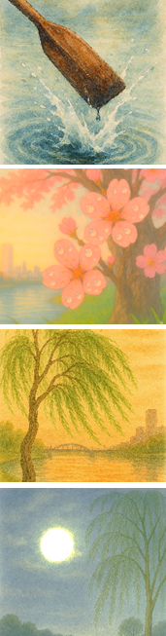
１、歌詞について
（時間帯） | 歌詞の意味
１番  （ ） | （空が晴れて日が明るく照っている） 春の隅田川  上り下りする船で行き交う 船頭達が  オールから落ちるしずくも 花びらのように散ってゆく  この素晴らしい眺めは 何にたとえたらよいのだろうか
２番  （  ） | （見てごらん） 明けがたの 朝露を浴びて  私に語りかけるような （ 桜 ）の木を  （見てごらん） 夕暮れの風になびいて 手を（伸ばして）  私を招くような 青柳の木を
３番  （ 夜 ） | （美しい織物のように見える） 長い土手に  （日が暮れると）上る （ぼんやりとかすんだ光の薄い月）  （本当に ひとときさえもとても価値のある）  この素晴らしい眺めは、 （何に例えたらよいのだろうか）

２、基本情報
作曲者 | 滝廉太郎 （1879～1930） |  | 音楽記号 | 読み方 | 意味
作詞者 | 武島羽衣 （1872～1967） |  |  | 十六分休符 | 四分音符の$\frac{１}{４}$
時代 | 明治 時代 |  |  | スラ― | なめらかに
調性 | ト長調 |  | 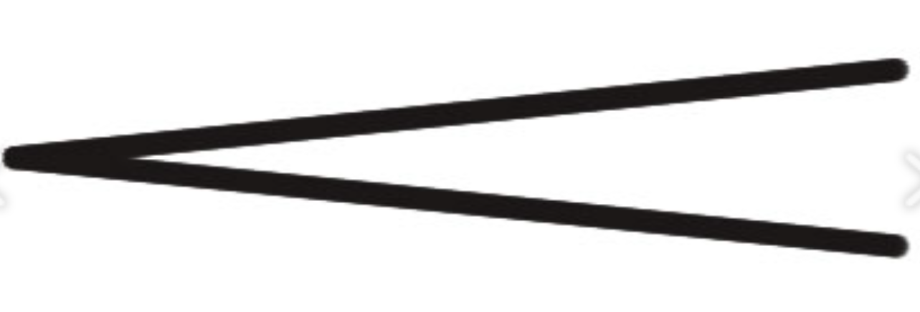 | クレシェンド | だんだん強く
拍子 | ４分の２ 拍子 |  |  | フェルマータ | ほどよくのばす
速度 | ＝６０～６６ |  | rit. | リタルダンド | だんだん遅く
形式 ※ | 二部形式 ※後ほど記入 |  | 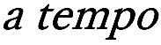 | ア テンポ | もとの速さで
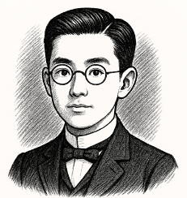
★滝廉太郎について（メモ）
代表作「鳩ぽっぽ」「お正月」「荒城の月」／２３歳という短い生涯であった。／「花」は日本初の合唱曲 ／ など先生のトーク

３、（ 二部 ）形式について
★フレーズ…音楽の流れの中で自然に区切られるまとまり
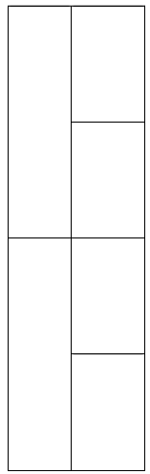
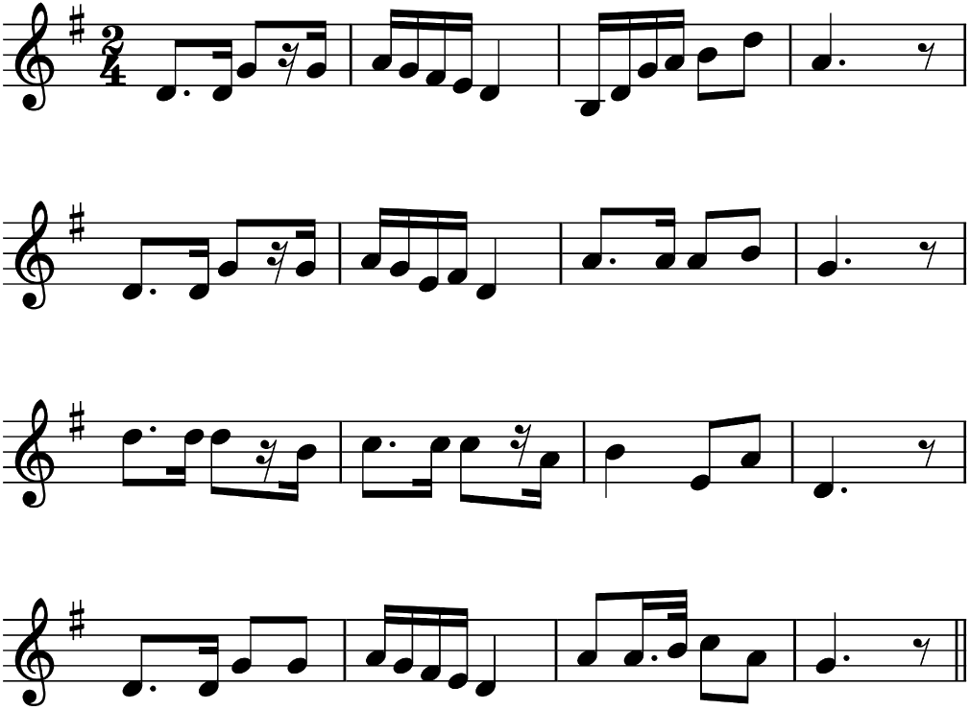
続く感じ
発展
（ は るの う ら ら の す み だが わ ）
終わる感じ
小休止、休憩
（ の ぼり く だ り の ふ なび と が ）
一瞬違う世界へ。
続く感じ
（ かいの し ず くも は な と ち る ）
ru
終わる感じ
下行ですっきり
完結
（ な がめ を な に に た と うべ き ）
４、 １番～３番の共通点や相違点について（関連を線でつなげよう）
 | 歌詞や小節番号 | 感じ取ったこと（～な感じ・雰囲気） | 音楽を形作っている要素（楽譜の情報）
１番
２番
３番
５、 ３番の歌い方の工夫を考え表現しよう（どんどん楽譜に書き込もう）
◆歌う時に気を付けること、歌い方を工夫するポイント
グループ内で出た意見 | 個人の考え
年 組 番 氏名 （ﾆｯｸﾈｰﾑ： ） 配布日 / № 教科書p
◆毎時間の振り返り～授業での取り組みを振り返ろう
※自己評価・・・５段階【５・４・３・２・１】
 | 月／日  【 自己評価 】 | よかった点、がんばった点、課題点、改善点、次に生かしたいことなど
１ | /  【 】
２ | /  【 】
３ | /  【 】

年 組 番 氏名 （ﾆｯｸﾈｰﾑ： ） 配布日 / № 教科書p
の歌詞が表す情景を思い浮かべ、
曲名
花
曲想を味わいながら表現を工夫して歌おう
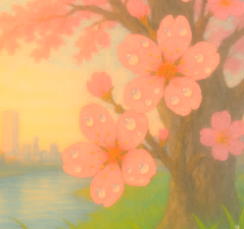
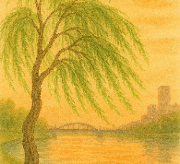
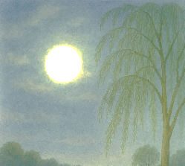
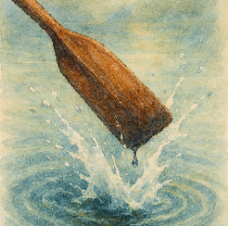
１、歌詞について
（時間帯） | 歌詞の意味
１番  （ 昼間 ） | （空が晴れて日が明るく照っている） 春の隅田川  上り下りする船で行き交う 船頭達が  オールから落ちるしずくも 花びらのように散ってゆく  この素晴らしい眺めは 何にたとえたらよいのだろうか
２番  （明け方～夕暮れ） | （見てごらん） 明けがたの 朝露を浴びて  私に語りかけるような （ 桜 ）の木を  （見てごらん） 夕暮れの風になびいて 手を（伸ばして）  私を招くような 青柳の木を
３番  （ 夜 ） | （美しい織物のように見える） 長い土手に  （日が暮れると）上る （ぼんやりとかすんだ光の薄い月）  （本当に ひとときさえもとても価値のある）  この素晴らしい眺めは、 （何に例えたらよいのだろうか）

２、基本情報
作曲者 | 滝廉太郎 （1879～1930） |  | 音楽記号 | 読み方 | 意味
作詞者 | 武島羽衣 （1872～1967） |  |  | 十六分休符 | 四分音符の$\frac{１}{４}$
時代 | 明治 時代 |  |  | スラー | なめらかに
調性 | ト長調 |  |  | クレシェンド | だんだん強く
拍子 | ４分の２ 拍子 |  |  | フェルマータ | ほどよくのばす
速度 | ＝６０～６６ |  | rit. | リタルダンド | だんだん遅く
形式 ※ | 二部形式 ※後ほど記入 |  |  | ア テンポ | もとの速さで
★滝廉太郎について（メモ）
代表作「鳩ぽっぽ」「お正月」「荒城の月」／２３歳という短い生涯であった／
「花」は日本初の合唱曲 など先生のトーク

３、（ 二部 ）形式について
★フレーズ…音楽の流れの中で自然に区切られるまとまり
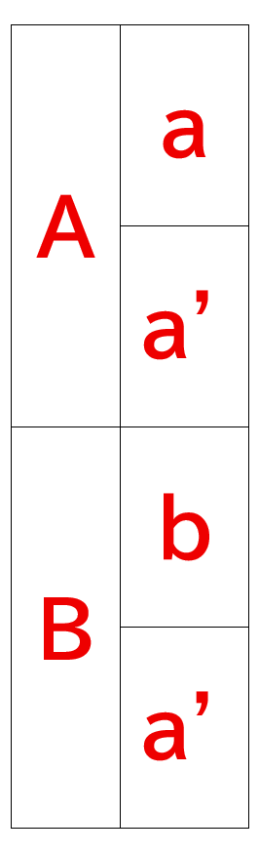
続く感じ
発展
（ は るの う ら ら の す み だが わ ）

終わる感じ
小休止、休憩
（ の ぼり く だ り の ふ なび と が ）
一瞬違う世界へ
続く感じ
（ かいの し ず くも は な と ち る ）
ru
終わる感じ
下行ですっきり
完結
（ な がめ を な に に た と うべ き ）
４、 １番～３番の共通点や相違点について（関連を線でつなげよう）
 | 歌詞や小節番号 | 感じ取ったこと（～な感じ・雰囲気） | 音楽を形作っている要素（楽譜の情報）
１番
２番
３番
５、 ３番の歌い方の工夫を考え表現しよう（どんどん楽譜に書き込もう）
◆歌う時に気を付けること、歌い方を工夫するポイント
グループ内で出た意見 | 個人の考え
年 組 番 氏名 （ﾆｯｸﾈｰﾑ： ） 配布日 / № 教科書p

◆毎時間の振り返り～授業での取り組みを振り返ろう
※自己評価・・・５段階【５・４・３・２・１】
 | 月／日  【 自己評価 】 | よかった点、がんばった点、課題点、改善点、次に生かしたいことなど
１ | /  【 】
２ | /  【 】
３ | /  【 】

